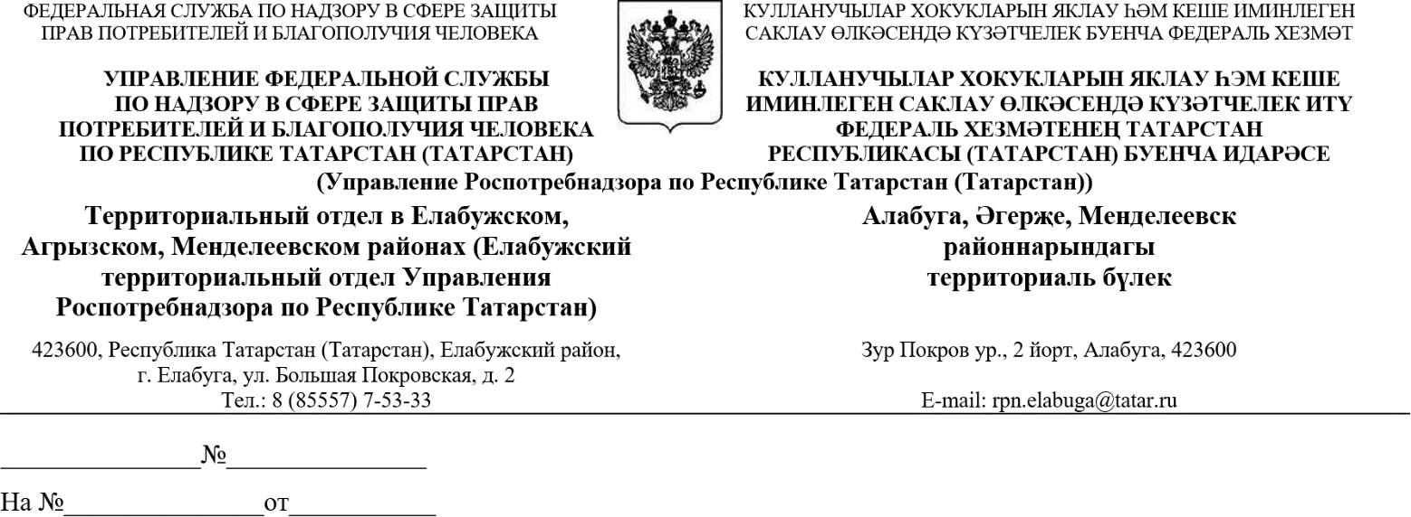

Руководителю исполнительного комитета Елабужского муниципального района Республики Татарстан
Э.Р. Ахмадеевой
423600, Республика Татарстан,
город Елабуга, проспект Мира, 12

О направлении графика консультирования
в МФЦ на 2026 г.
Уважаемая Эльмира Равильевна!

В целях реализации Стратегии государственной политики в области защиты прав потребителей на период до 2030 года, утвержденной Распоряжением Правительства Российской Федерации от 28 августа 2017 года №1837-р, а также расширением политики использования потенциала многофункциональных центров предоставления государственных и муниципальных услуг для осуществления консультирования граждан по вопросам защиты прав потребителей, направляем Вам график дежурств по консультированию населения в МФЦ г. Елабуга для осуществления консультаций населению специалистами согласно графику.

Приложение на 1л., 1экз.

Начальник
территориального отдела И.Р. Мухаметшин
8 (85557) 7-53-33

Елабужский территориальный отдел Управления Роспотребнадзора по РТ ______________________________________________________________________

УТВЕРЖДАЮ
Начальник Елабужского территориального отдела Управления Роспотребнадзора
по Республике Татарстан (Татарстан)
____________ И.Р. Мухаметшин
«____»_____________2025 г.

График консультаций на 2026 год
по вопросам защиты прав потребителей в МФЦ Елабужского района
по адресу: РТ, Елабужский муниципальный район, г. Елабуга, ул. Пр-кт Нефтяников д.44А

(каждая вторая и последняя пятница месяца с 14 час. 00 мин. до 15 час. 00 мин.)
№ | Организация | Дата дежурства
1 | Территориальный отдел Управления Роспотребнадзора по Республике Татарстан (Татарстан) в Елабужском, Агрызском, Менделеевском районах | 16.01.2026  30.01.2026
2 | Филиал ФБУЗ «Центр гигиены и эпидемиологии в Республике Татарстан (Татарстан) в Елабужском, Менделеевском, Агрызском районах | 13.02.2026  27.02.2026
3 | Набережночелнинский территориальный орган Госалкогольинспекции РТ | 13.03.2026  27.03.2026
4 | Исполнительный комитет Елабужского муниципального района | 10.04.2026  24.04.2026
5 | Территориальный отдел Управления Роспотребнадзора по Республике Татарстан (Татарстан) в Елабужском, Агрызском, Менделеевском районах | 08.05.2026  29.05.2026
6 | Филиал ФБУЗ «Центр гигиены и эпидемиологии в Республике Татарстан (Татарстан) в Елабужском, Менделеевском, Агрызском районах | 26.06.2026
7 | Набережночелнинский территориальный орган Госалкогольинспекции РТ | 10.07.2026  31.07.2026
8 | Исполнительный комитет Елабужского муниципального района | 14.08.2026  28.08.2026
9 | Территориальный отдел Управления Роспотребнадзора по Республике Татарстан (Татарстан) в Елабужском, Агрызском, Менделеевском районах | 11.09.2026  25.09.2026
10 | Филиал ФБУЗ «Центр гигиены и эпидемиологии в Республике Татарстан (Татарстан) в Елабужском, Менделеевском, Агрызском районах | 09.10.2026  30.10.2026
11 | Набережночелнинский территориальный орган Госалкогольинспекции РТ | 13.11.2026  27.11.2026
12 | Исполнительный комитет Елабужского муниципального района | 11.12.2026  25.12.2026

